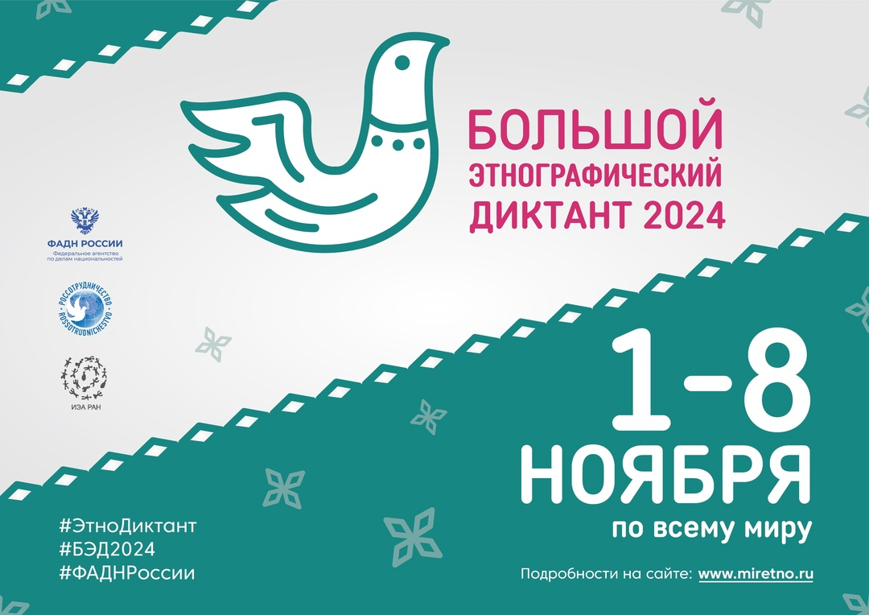

IX Всероссийская просветительская акция
«Большой этнографический диктант 2024»

С 1 по 8 ноября 2024 года в девятый раз пройдет Всероссийская просветительская акция «Большой этнографический диктант», в рамках которой жители России и зарубежных стран, владеющие русским, английским или испанским языками смогут оценить свои знания истории, культуры и традиций народов, проживающих в Российской Федерации.
С каждым годом Акция привлекает все больше участников. В 2023 году свой уровень этнографической грамотности проверили 3 455 148 человек из 89 регионов Российской Федерации и 228 зарубежных стран.
Ежегодно Кузбасс входит в десятку лидеров по количеству участников.
В 2023 году количество онлайн участников Акции составило 67115 человек, общее количество за все время проведения более 210 тысяч человек
Акция проводится в канун Дня народного Единства в онлайн и офлайн форматах. Организатором Диктанта является Федеральное агентство по делам национальностей.
Организатор Диктанта в Кузбассе - Министерство культуры и национальной политики Кузбасса.
Цель акции - привлечь внимание людей к истории, культуре и традициям народов, населяющих страну. Это знание способствует укреплению согласия, межэтнического мира и национального единства народов Российской Федерации, а также поднимает уровень этнографической грамотности населения.
Участниками Диктанта могут стать все желающие жители России и зарубежных стран, независимо от образования, социальной принадлежности, вероисповедания и гражданства. Возрастных ограничений нет.
Задания для участников до 16 лет состоят из 20 общефедеральных вопросов. Для участников старше 16 лет из 30 вопросов:
20 — общих для всех;
10 — уникальных для каждого субъекта России, а для заграничных площадок – посвященные местам, связанным с Россией за пределами Российской Федерации.
Максимальная сумма баллов за выполнение всех заданий – 100. Время прохождения – 45 минут.
Вопросы предусматривают - этнографию, историю, традиции, важные даты, фольклор, культуру, географические знания о народах России и др.
Для участия в Диктанте необходимо зайти на официальный сайт www.miretno.ru и кликнуть по кнопке «Пройти Диктант».
Впервые в разработке вопросов смогут принять участие все желающие. Для этого на официальном сайте www.miretno.ru появилась вкладка «Предложить вопрос». Самые интересные и оригинальные вопросы войдут в федеральную часть Диктанта, авторы получат памятные призы с символикой Акции.
Сертификат участника онлайн формата с указанием результатов будет доступен сразу после прохождения Диктанта в электронном виде.
Офлайн площадка будет организована 1 ноября 2024 года с 11-00 на базе Центра информационно-правовой помощи иностранным гражданам ГАУК «Государственная научная библиотека Кузбасса им. В.Д.Федорова», по адресу г.Кемерово, ул.Дзержинского,19.
Результаты акции будут подведены 12 декабря т.г., ко Дню Конституции Российской Федерации.
Правильные ответы на задания Диктанта публикуются на сайте www.miretno.ru до 13 ноября 2024 года.
Более подробную информацию о Международной просветительской акции «Большой этнографический диктант» можно узнать на сайте www.miretno.ru и в официальной группе ВКонтакте –https://vk.com/miretno.
Дополнительная информация о проведении Диктанта в Кузбассе:
-Министерство культуры и национальной политики Кузбасса 8(384-2) 368086, Л.Д.Гудадзе.
«Народов много — страна одна!»

